作业2

1. 首页index.html内容：

包含一个自定义+无须列表，共有三条，分别跳转到三个静态页面one.html, two.html, three.html

每一条的样式：分别用三种不同的颜色；粗体，斜体，翻转；

页面居中

2. one.html

包含一个图片，图片点击区域为图片中心一半图片宽度的正方形热区。（进阶：图片加描边）图片点击后跳转到index.html

3. two.html

包含三个frame,样式如下,要求上下不可拖动,左右可以拖动, 第二个frame中添加一个链接跳转到index.html，第三个frame添加一个连接跳转到three.html

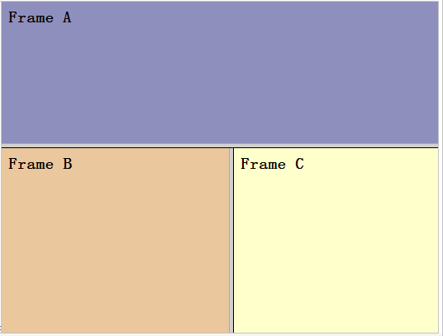

4. three.html

包含一个三个超链接，并使用段落，每一个跳转到一个frame，第三个超链接跳转到index.html，类似样式如下：

